2015年9月宜昌市城区房地产市场分析报告
发布时间：10/20/2015 3:36:08 PM 浏览：2102

第一部分 楼市政策分析

一、本月楼市政策一览
1、三部门发文调整住房公积金个人住房贷款政策
内容简介：住房和城乡建设部、财政部、中国人民银行发布《关于调整住房公积金个人住房贷款购房最低首付款比例的通知》，《通知》要求，从9月1日起，对拥有1套住房并已结清相应购房贷款的居民家庭，为改善居住条件再次申请住房公积金委托贷款购买住房的，最低首付款比例由30％降低至20％。
政策解读：公积金新政对于不同城市的影响不同。一线城市房价较高，几百万一套的总价，如果希望使用住房公积金，贷款总额受限，还需要将首付的比例提高，因此意义不大；而对于三四线城市，效果将比较明显。按照公积金新政，一套总价100万元的住房，原来首付需要30万元，现在20万元，改善置业的购房成本有所降低。
2、发改委下调住房转让手续费 再促房地产消费
内容简介：国家发改委、财政部印发《关于降低房屋转让手续费受理商标注册费等部分行政事业性收费标准的通知》，自 今年10月15日起，降低涉及住房和城乡建设、工商、农业、民航、新闻出版广电、林业等6个部门12项行政事业性收费标准。其中，住房交易方面，新建商品住房转让手续费，由现行每平方米3元降为2元，存量住房由现行每平方米6元降为4元。同时明确，各省可根据当地住房转让服务成本、房地产市场供求状况、房价水平、居民承受能力等因素，适当降低中小城市住房转让手续费标准，减轻居民购房费用负担。
政策解读：楼市正处在“金九银十”的传统成交旺季，此次发改委降低住房转让手续费无疑是对楼市成交的又一利好消息。不过，由于涉及减免的金额较少，此次政策所传达的国家对促进楼市成交的意图意义要大于实际政策产生的效果意义。由于住房交易手续费本身收费就不是很高，此番手续费价格调整对于购房者来说影响并不大。100元到200元在购房成本比重中微乎其微，甚至可以到忽略不计的程度。
3、住建部：抓紧出台公积金异地贷款细则
内容简介：住房城乡建设部发布《关于住房公积金异地个人住房贷款有关操作问题的通知》。明确住房公积金异地个人住房贷款办理流程，并提出公积金管理部门应抓紧出台异地贷款业务细则。此外，住建部将建设全国住房公积金异地贷款业务信息交换系统。缴存城市公积金中心负责审核职工缴存和已贷款情况，向贷款城市公积金中心出具书面证明，并配合贷款城市公积金中心核实相关信息。
政策解读：相比公积金贷款条件：调整缴存期限、提高贷款额度、降低首付比例、取消多项收费等，之前虽然也推出“异地互认”，但落实一直有难度。因此，此次通知将再次加速“异地互贷”的推进。
4、首套房最低首付比例调整为不低于25%
内容简介：9月30日,央行、银监会下发通知,在不实施“限购”措施的城市,对居民家庭首次购买普通住房的商业性个人住房贷款,最低首付款比例调整为不低于25%。
政策解读：降低首套房的首付比例会减轻买房时的资金压力，对于刚需是一大利好；但另一方面,减少的那半成首付也会转化到贷款占比中,要付的贷款总额实际上增多了。但现在不少地产企业通过自己发售金融产品、首付分期或零首付等方式变相提供了首付款解决方案,购房者不用交足3成的钱也能办下贷款,所以该政策的效果还是有限。
政策归纳：目前中国经济制造业和消费数据并不乐观，股市也较为疲弱，刺激房地产市场可能是提振中国经济的最后一个办法，也是风险最大，但效果最明显的办法。9月出台了众多政策，如：降低公积金首付比例、下调住房转让手续费、公积金贷款异地互认、下调首套房商贷首付比例等，明显是有非常强的针对性，为了抓住“金九银十”，让购房观望者国庆节期间尽快作出购买决策。
二、楼市发展趋势分析
土地状况：
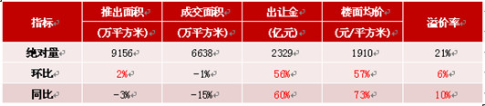
供应情况：2015年9月，全国300个城市共推出土地2503宗，推出土地面积9156万平方米，环比增加2%，同比减少3%。其中，住宅类用地（含住宅用地及包含住宅用地的综合性用地）816宗，推出土地面积3151万平方米，环比增加10%，同比增加4%。本月供地节奏加快，环比增加，同比降幅收窄。
成交情况：2015年9月，全国300个城市共成交土地1820宗，成交面积6638万平方米，环比减少1%，同比减少15%。其中，住宅类用地（含住宅用地及包含住宅用地的综合性用地）532宗，成交面积2237万平方米，环比增加4%，同比增加13%。成交量逐渐回暖，同环比降幅收窄。
楼面均价：全国300个城市成交楼面均价为1910元/平方米，环比上涨57%，同比上涨73%，其中住宅类用地（含住宅用地及包含住宅用地的综合性用地）成交楼面均价为3071元/平方米，环比上涨54%，同比上涨47%。本月重点城市土地拍卖渐入高潮，均价再冲高位，楼面均价同环比均上涨。
房价情况：
本月监测的100个城市中（新建）住宅平均价格为10817元/平方米，环比上涨0.28%；从涨跌城市个数来看价格环比上涨的有59个，较上月增加8个，其中，淄博、保定、淮安，涨幅最大超过2%；价格环比下跌的城市有41个，较上月减少8个，其中西安、台州跌幅最大，超过2%。同比来看，与2014年9月相比上涨的城市个数为24个，上涨个数较上月增加6个；住宅价格下跌的城市有76个 ，较上月减少了6个。全国十大重点城市住宅均价为20061元/平方米，环比上涨0.50%，涨幅较上月收窄1.45%，十大城市除了重庆、成都下跌，其余均上涨；同比上涨5.64%，涨幅较上月扩大1.81%，其中深圳上涨28.50%，涨幅仍居首位。
三、本地楼市成交情况
1、宜昌城区住宅成交情况
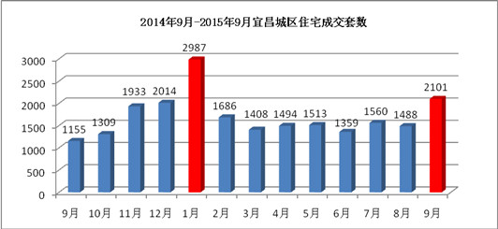
本月宜昌城区住宅成交2101套，成交面积23.4万方，成交金额约13.1亿元，较上月增加了613套，环比增长41.2%；与去年9月相比增加了946套，同比增长81.9%。由图上趋势可以看出，自今年1月春节返乡潮和碧桂园开盘成交量达到顶峰后，2-8月一直维持在月均1500套左右，而本月冲高到了2100套。
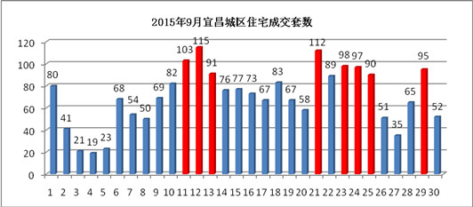
如图所示，本月成交套数最多的时日为11-13日、21日、23-25日以及29日，这些时日成交量均达到90套以上；而本月2-5日和27日成交量均不足50套，“9.3阅兵”和中秋节假期致使成交量明显回落。总体来说，本月成交量是近半年以来最好成绩，日均成交量高达70套。分析认为：本月5日央企大盘“中建·宜昌之星”开盘和26日点军知名大盘“碧桂园”加推热销，为9月成交量的突增贡献不少。
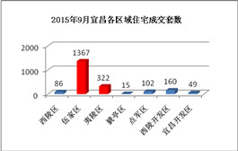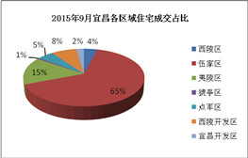
本月宜昌楼市从成交区域来看，依然是伍家区夺冠，成交1367套，占比达到65%，比上月增加了636套，环比增长87%。区内“中建·宜昌之星”开盘备案724套，在所属区域销量占比达到53%；夷陵区成交322套，占比15%，比上月减少了42套，环比下跌12%。区内“中核·半岛城邦”开盘，由于面积偏大总价门槛高，成交量未能达到开发商预期结果。另外，西陵开发区的“弘洋·拉菲小镇”开盘后热销，为区域成交量排名第三做出了贡献。
2、宜昌城区二手房成交情况
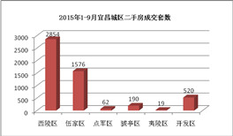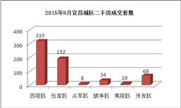
2015年1-9月宜昌城区二手房共成交5221套，成交面积49.0万方，成交总金额14.5亿元。就区域来看，西陵区成交26.4万方，2854套，成交金额7.4亿元；其次是伍家区成交15.1万方，1576套，成交金额5.3亿元；开发区成交5.1万方，520套，成交金额1.5亿元。
本月宜昌城区二手房成交631套，成交面积5.7万方，成交金额1.8亿元，比8月减少了7套，环比下跌1.1%。总体来说，9月二手房成交量与8月基本持平，略降。究其原因：本月新盘扎堆开盘，致使部分刚需客户在新房和二手房之间徘徊，新房优惠力度大成交量上升，二手房销量略降也在情理之中。

第二部分 土地市场分析

一、土地供应市场解析
1、土地供应情况
本月出让土地11宗，出让总面积76.2万方，出让总额为3.5亿元。环比8月，地块增加了6 宗，面积增加了66.3万方，环比增长671%；与去年9月相比，地块减少了3宗，面积增加了36万方，同比增长90%。
9月出让地块情况
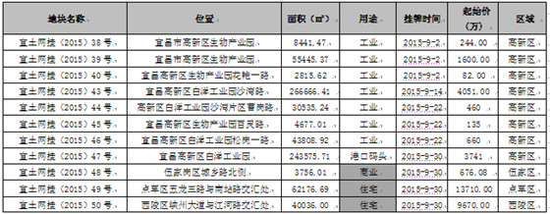
2014年9月-2015年9月宜昌城区土地供给横向对比
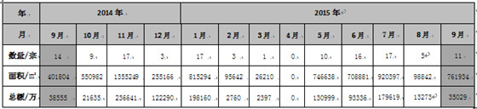
2、出让土地特征
从用地性质来看，本月出让地块主要以工业用地为主。即：工业用地7宗，住宅用地2宗，商业用地1宗、港口码头1宗；从区域来看，主要集中在高新区。即：高新区8宗，伍家区、点军区、西陵区各1宗。
本月出让的住宅及商业用地详情
【宜土网挂（2015）49号】，地块位于点军区五龙片区五龙三路与南站路交汇处，出让面积为62176.69平方米（合93.27亩），容积率2.0，预计未来放量约12.4万方（只含地上建筑面积）。
【宜土网挂（2015）50号】，地块位于西陵区峡州大道与江河路交汇处，出让面积为40036.00平方米（合60.05亩），容积率2.1，预计未来放量约8.4万方（只含地上建筑面积）。
【宜土网挂（2015）48号】，地块位于伍家岗区城乡路北侧，出让面积3756.01平方米（合5.63亩），容积率2.0，预计未来放量约7512平米（只含地上建筑面积）。

二、本月土地成交分析
1、土地成交情况
本月成交地块6宗，成交面积29.75万方，成交总金额6.40亿元，成交均价为144万元/亩。地块比8月减少了18宗，面积减少了105.13万方，环比下跌78%；与去年9月相比，地块减少5宗，面积减少88.99万方，同比下跌75%。
9月成交地块情况
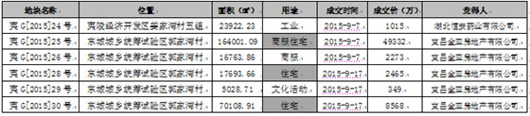
2、成交土地特征
从用地性质来看，纯住宅用地2宗，商服住宅1宗，工业用地1宗，商服用地1宗，文化活动用地1宗；从区域来看，本月成交的6宗地块全部在夷陵区，其中有5宗土地都位于东城城乡统筹试验区郭家湾村，且同为“宜昌金亚房地产有限公司”竟得。结合8月成交地块来看，金亚房地产落子郭家湾，总拿地达587亩，根据规划指标拟建总规模超80万方，且用地涉及商服、住宅、文化活动等多重功能于一体，大有造城之势。
3、本月成交重点地块介绍
【夷G[2015]28号】，地块位于东城城乡统筹试验区郭家湾村，规划用地性质为住宅，由宜昌金亚房地产有限公司竟得，总占地面积17693.66平米(合26.54亩)，容积率2.0，成交价92.88万元/亩，楼面地价约697元/㎡。
【夷G[2015]30号】，地块位于东城城乡统筹试验区郭家湾村，规划用地性质为住宅，由宜昌金亚房地产有限公司竟得，总占地面积70108.91平米（合105.16亩），容积率1.5，成交价81.48万元/亩，楼面地价约815元/㎡。
【夷G[2015]25号】，地块位于东城城乡统筹试验区郭家湾村，规划用地性质为商服住宅，由宜昌金亚房地产有限公司竟得，总占地面积164001.09 平米（合246.00 ）亩，容积率2.4，成交价200.54万元/亩，楼面地价约1253元/㎡。
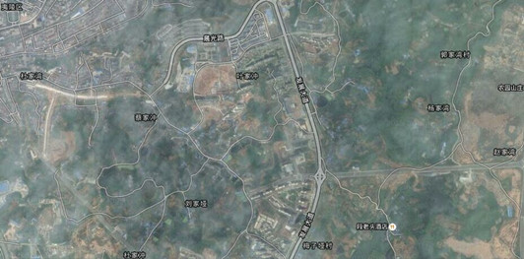

9月成交住宅用地区位
4、2014年9月-2015年9月土地市场成交走势
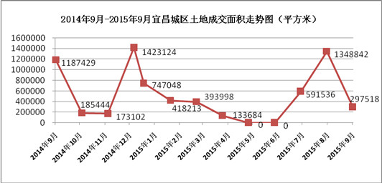

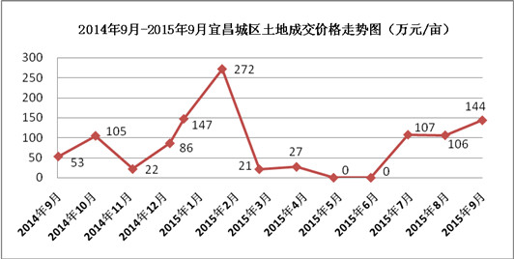
如上图所示，宜昌土地成交市场今年上半年起伏较大，7-8月迎来了成交高峰，而本该旺季的9月竟然出现骤跌；成交价格有所上涨，因为本月成交的工业用地减少。分析认为:前期房地产利好政策不断，开发商拿地骤增，使得竞争和库存压力加大，9月拿地突然减少也在情理之中，但9月住宅成交量大增，各项利好政策出来，后期拿地或许比较乐观。

第三部分 各区楼市表现
宜昌楼市主要动态
本月认筹项目有：
弘洋·拉菲小镇4号楼精装房认筹2千抵3万；
龙盘湖高尔夫别墅认筹2万抵12万；
中交·宜城春晓3号楼认筹6千抵3万。
本月新开盘项目有：
正泰·玫瑰园8号楼9月1日开盘；
中建·宜昌之星9月5日开盘；
中核·半岛城邦9月19日开盘；
碧桂园84号楼9月26日开盘。
预计下月开盘项目有：
龙盘湖高尔夫别墅10月11日开盘；
金安东诚预计10月中下旬开盘；
弘洋·拉菲小镇4号楼预计10月份开盘；
家旺·朗月半岛4、5号楼预计10月份开盘；
中交·宜城春晓3号楼预计10月份开盘。
主城区其它重点项目动态：
9月12日，宏峰·上上城斗牛争霸赛；
9月19日，恒大帝景“音乐帐篷节、闪耀狂欢夜”活动；
9.19-10.11，中交·宜城春晓海洋展活动；
9月26日，中建·宜昌之星举行首届业主节；
9月27日，清江·月亮湾花车巡游活动。

一、西陵区
区内主要楼盘动态
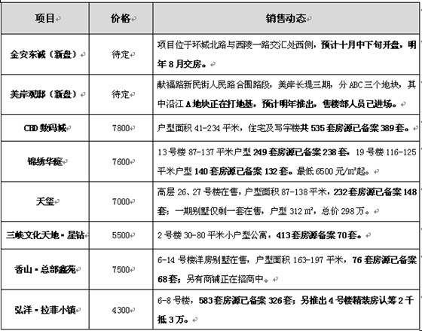

二、伍家区
区内主要楼盘动态
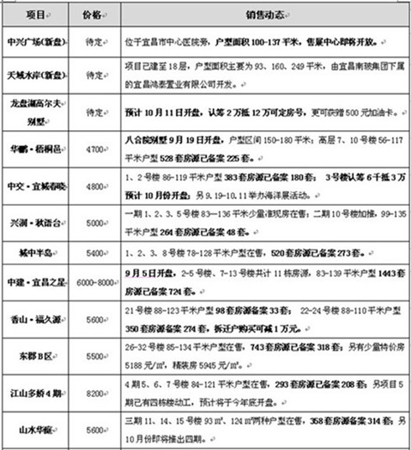
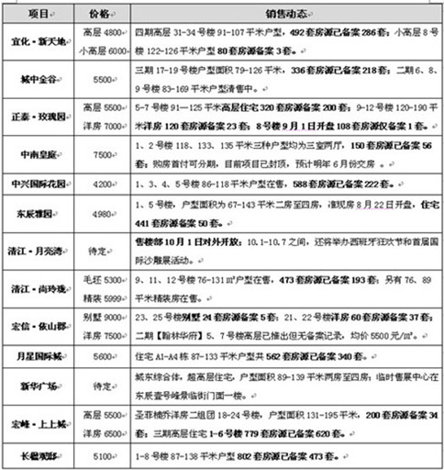

2、区内项目调查
□项目名称：中建·宜昌之星
□地理位置：伍家岗区沿江大道与白沙路交汇处
□开 发 商：中建三局投资发展公司
□开发规模：占地面积50万方，总建筑面积约170万方，其中住宅约100万方，商业70万方，投资额150亿元，住宅总户数10000户。
□规划要点：项目规划有一栋300米超高层地标级建筑，配备裙楼会议中心、5A甲级写字楼和五星级酒店以及天际会所等。项目一期的位置在白沙路与江临路交汇处，总建筑面积25万方，由13栋高25-33层高层组成，容积率3.40，车位配比1:1。
□主力户型：
B:96㎡/3室2厅1卫 C:114㎡/3室2厅2卫 D:125㎡/3室2厅2卫
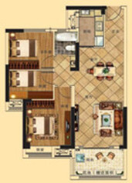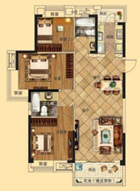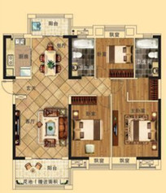

□户型点评：户型紧凑，动静分离，干湿分区，布局合理；南向客厅及主卧，享受充足阳光；餐厅客厅相连，动线流畅；客厅带阳台并赠送花池，宽敞气派；卧室带飘窗，方便实用。
□项目动态：6月20日，11县市城市展厅同步开放；7月5日，营销中心开放；7月18日，启动认筹5000抵50000的优惠活动；9月5日开盘，2-5号楼、7-13号楼共计11栋房源，户型面积83-139平米，共推出1443套房源，对外宣传去化1300套，实际备案724套，价格6000-8000元/㎡不等。
□项目点评：项目位于伍家岗区沿江大道与白沙路交汇处，享滨江资源，地理位置优越，交通便捷，配套齐全；中建三局，央企实力。

三、高新区
区内主要楼盘动态
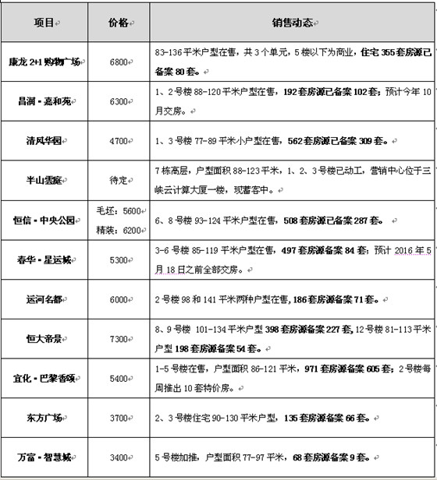
四、夷陵区
区内主要楼盘动态
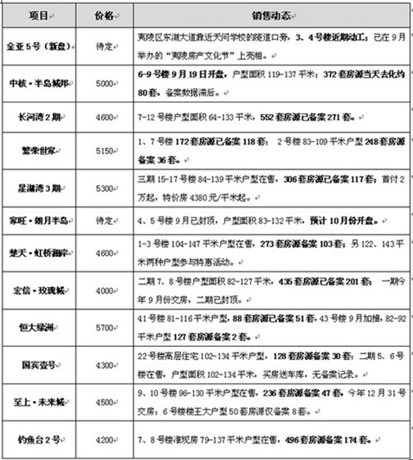

2、区内项目调查
□项目名称：中核·半岛城邦
□地理位置：宜昌市夷陵区望江路1号
□开发商：湖北中核房地产开发有限公司
□开发规模：占地面积6.1万方，建筑面积21.6万方，总户数1086户，车位1304个，容积率2.60，绿化率36.83%。
□规划要点： 由5栋31层、4栋32层高层建筑组成。
□主力户型：
A2：118.91㎡/ 3室2厅2卫1花园 A1：137㎡/3室2厅2卫
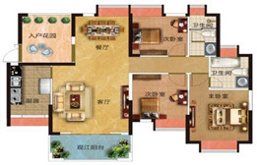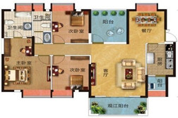

□户型点评：南北通透，干湿分离，动静分区；大阳台、大飘窗、入户花园，赠送面积多。不足之处是过道较长，浪费面积。
□项目动态：今年5月，开始在大洋百货一楼设外展中心蓄客；7月广告出街开始打形象、在步行街摆展台、派单等全程蓄客，并释放出营销中心即将开放的信息；8月8日，营销中心开放同时启动认筹2千抵2万的优惠活动；9月19日6-9号楼开盘，户型面积为119、130和137平米三种户型，372套房源一共认筹413组客户（开盘现场摇号得知），当天去化约100套（现场播报记录），备案数据滞后，折后均价5000左右；由于户型面积偏大总价门槛高，价格和去化数量均未达到开发商预期结果。
□项目点评：项目位于中国核工业第二二建设有限公司宜昌基地，三面环水，为半岛式的居住区域；售楼部高端大气，细节之处均体现项目高端品质；区内景观资源丰富，与平湖半岛隔河相望；中核央企实力值得信赖。

五、点军区
区内主要楼盘动态
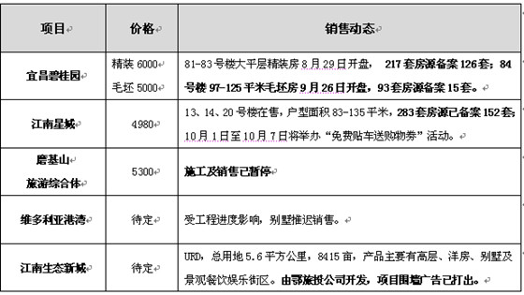

六、点军区
区内主要楼盘动态
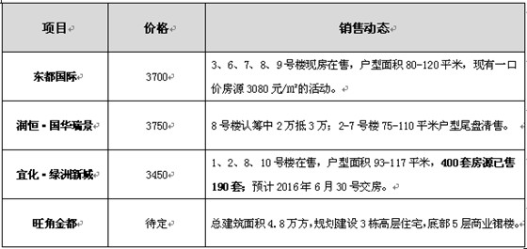

第四部分 媒体监测

一、纸媒投放情况
本月截止到30日，共有30个地产项目投放报纸广告，比上月增加17个。本月纸媒投放数量共计97篇，比上个月增加3篇，环比上涨3%。本月广告投放量较大的主要有:中建·宜昌之星、中核·半岛城邦、恒大帝景、恒大绿洲、清江·月亮湾和宜化·巴黎香颂等楼盘。

二、纸媒投放数据监测
1、报广投放时间段分析

本月投放量统计
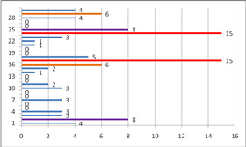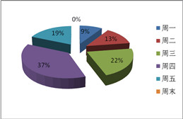
本月报广投放量从时间上来看，主要集中在8日、17日、24日和25日这4个时间点，其中17日和24日投放量均达到15篇；从每周时间来看，本月绝大多数集中在周四，占到了37%，其次是周五，占到了22%，而周末报广投放量仍然为0。
2、投放媒体及版面分析
投放媒体及版面统计
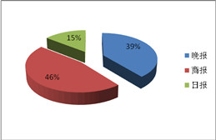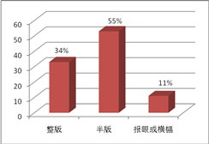
本月三峡商报投放量位居第一，共计45篇，占纸媒总投放量的46%，三峡晚报次之，共计38篇，占纸媒总投放量的39%；投放版面主要集中在半版，共计53篇，占总投放量的55%，主要为中建·宜昌之星、中核·半岛城邦以及宏峰·上上城等楼盘投放；其次是整版，共计33篇，占总投放量的34%，主要为宜昌碧桂园、弘洋·拉菲小镇以及恒大绿洲等楼盘投放。
3、项目投放量分析
各楼盘本月纸媒投放量对比
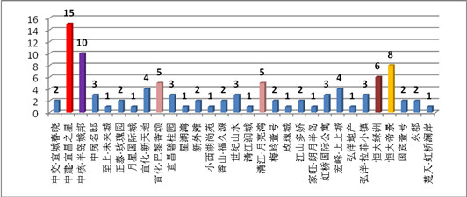
纸媒投放TOP 1、2、3：中建·宜昌之星、中核·半岛城邦、恒大帝景
本月中建·宜昌之星投放报广15篇，主要刊登9月5日盛大开盘的信息；中核·半岛城邦投放报广10篇，主要刊登9月19日一期开盘的信息；恒大帝景投放报广8篇，主要刊登购房最高可送9万家私的信息。
纸媒投放TOP 4、5、6：恒大绿洲、清江·月亮湾、宜化·巴黎香颂
本月恒大绿洲投放报广6篇，主要刊登十一黄金周优惠信息和马戏团演出活动；清江·月亮湾投放报广5篇，主要宣传10月1日营销中心开放以及西班牙狂欢节活动；宜化·巴黎香颂投放报广5篇，主要刊登一期清盘特惠信息。

三、网络媒体监测
1、搜房网
本月在搜房网投放广告的主要有宜昌碧桂园、中核·半岛城邦、春华·星运城、中建·宜昌之星以及弘洋·拉菲小镇等楼盘。
2、大楚网
本月在大楚网投放广告的主要有国宾壹号、弘洋·拉菲小镇、恒大帝景、正泰·旺角金街、宜化·巴黎香颂、城中金谷、香山·福久源、恒信·中央公园以及城中半岛等楼盘。

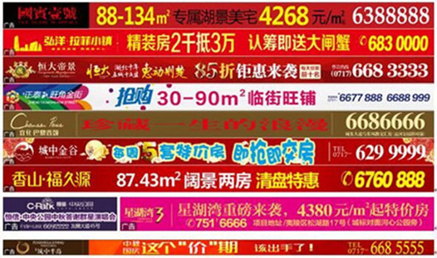

3、搜狐焦点
本月在搜狐焦点投放广告的主要有宜化·巴黎香颂、中核·半岛城邦以及宜化·新天地等楼盘。

4、新浪网
本月在新浪网投放广告的主要有中交·宜城春晓、宜化·巴黎香颂、中核·半岛城邦、弘洋·拉菲小镇、宜化·新天地以及星湖湾3期等楼盘。

本月网络媒体投放情况：在搜房网上投放广告的地产商家有5个，在大楚网上投放广告的有9个；在搜狐焦点网上投放广告的有3个；在新浪网上投放广告的有6个。其中投放广告最多的为中核半岛城邦，主要宣传9月19日开盘的信息；其次是弘洋·拉菲小镇，主要宣传4号楼精装房2千抵3万，认筹送大闸蟹的信息；宜化·巴黎香颂主要宣传每周推出10套特价房的信息。本月网络媒体房产广告最新动态主要为：中建·宜昌之星9月5日开盘；中核·半岛城邦9月19日开盘以及宜昌碧桂园84号楼9月26日开盘。

